Seminarium 3
Fredag 13 maj 2022

Uppgift 10.11
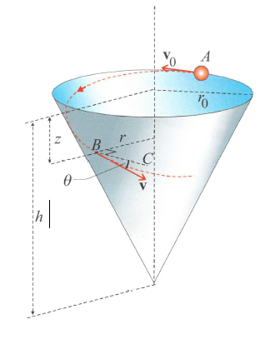
Figur 1 - Uppgift 10.11 (***)

Krafterna som verkar på partikeln (med massan $m$) är tyngdkraften $F_{g}=mg$ och normalkraften $F_{N}=N$ från väggen av konen. Energiprincipen tillämpas:
$$E_{A}=E_{B} \\ T_{A}+V_{A}=T_{B}+V_{B} \\ \frac{1}{2}mv_{A}^{2}+mgh=\frac{1}{2}mv_{B}^{2}+mg\left(h-z\right) \\ v_{A}^{2}+2gh=v_{B}^{2}+2gh-2gz \\ v_{A}^{2}=v_{B}^{2}-2gz \\ v_{0}^{2}=v^{2}-2gz \\ v=\sqrt{{v_{0}}^{2}+2gz}$$

Ingen av krafterna bidrar med något moment med avseende på z-axeln: tyngdkraften är parallell och normalkraften har ingen momentarm. Detta ger att ${\dot{H}}_{z}=0$ och $H_{z}$ är en konstant. Det ger följande
$$H_{z}^{A}=H_{z}^{B}$$
$$r_{0}mv_{0}=rmv\cos{θ}⟹\cos\left(θ\right)=\frac{r_{0}v_{0}}{rv}$$
Likformighet ger
$$\frac{r_{0}}{h}=\frac{r}{h-z}⟹r=\frac{r_{0}}{h}\left(h-z\right)$$
Insättning ger
$$\cos\left(θ\right)=\frac{r_{0}v_{0}}{rv}=\frac{r_{0}v_{0}}{\frac{r_{0}}{h}\left(h-z\right)\sqrt{{v_{0}}^{2}+2gz}}=\frac{h}{h-z}∙\frac{v_{0}}{\sqrt{{v_{0}}^{2}+2gz}}$$

Vi löser ut $v_{0}$ enligt följande:
$$z=\frac{h}{z}⟹\cos\left(θ\right)=1$$
$$⟹\frac{h}{h/2}=\frac{\sqrt{{v_{0}}^{2}+2gz}}{v_{0}}$$
$$2v_{0}=\sqrt{{v_{0}}^{2}+2gz}$$
$$4v_{0}^{2}={v_{0}}^{2}+2gz$$
$$4v_{0}^{2}={v_{0}}^{2}+2g\frac{h}{2}$$
$$v_{0}=\sqrt{\frac{gh}{3}}$$

Uppgift 11.19
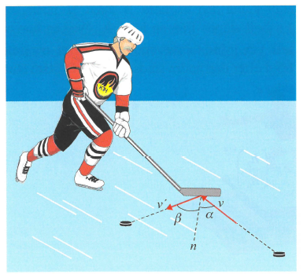
Figur 2 - Uppgift 11.19 (**)

Låt $v_{1}=v$ och $v_{2}=v^{'}$.
Vi ställer upp följande samband:
$$\left(\begin{aligned}1 \\ 2\end{aligned}\right)\left\{\begin{aligned}v_{2}\sin\left(β\right)=v_{1}\sin\left(α\right) \\ v_{2}\cos\left(β\right)=ev_{1}\cos\left(α\right)\end{aligned}\right. \\ ⟹\left\{\begin{aligned}{\left(v_{2}\sin\left(β\right)\right)}^{2}={\left(v_{1}\sin\left(α\right)\right)}^{2} \\ {\left(v_{2}\cos\left(β\right)\right)}^{2}={\left(ev_{1}\cos\left(α\right)\right)}^{2}\end{aligned}\right.⟹\left\{\begin{aligned}{v_{2}}^{2}\sin^{2}\left(β\right)={v_{1}}^{2}\sin^{2}\left(α\right) \\ {v_{2}}^{2}\cos^{2}\left(β\right)=e^{2}{v_{1}}^{2}\cos^{2}\left(α\right)\end{aligned}\right.$$
Vi summerar båda ekvationerna, varje led för sig:
$${v_{2}}^{2}\sin^{2}\left(β\right)+{v_{2}}^{2}\cos^{2}\left(β\right)={v_{1}}^{2}\sin^{2}\left(α\right)+e^{2}{v_{1}}^{2}\cos^{2}\left(α\right) \\ {v_{2}}^{2}\left(\sin^{2}\left(β\right)+\cos^{2}\left(β\right)\right)={v_{1}}^{2}\left(\sin^{2}\left(α\right)+e^{2}\cos^{2}\left(α\right)\right)$$
Den trigonometriska ettan $\sin^{2}\left(β\right)+\cos^{2}\left(β\right)=1$ ger:
$${v_{2}}^{2}={v_{1}}^{2}\left(\sin^{2}\left(α\right)+e^{2}\cos^{2}\left(α\right)\right) \\ v_{2}=v_{1}\sqrt{\left(\sin^{2}\left(α\right)+e^{2}\cos^{2}\left(α\right)\right)}$$
Insättning av $v$ och $v^{'}$ för $v_{1}$ respektive $v_{2}$ ger resultatet för hastighetsbeloppet efter stöten:
$$v^{'}=v\sqrt{\left(\sin^{2}\left(α\right)+e^{2}\cos^{2}\left(α\right)\right)}$$
Vinkeln $β$ erhålls genom att dividera $\left(1\right)$ med $\left(2\right)$ enligt följande:
$$\frac{v_{2}\sin\left(β\right)}{v_{2}\cos\left(β\right)}=\frac{v_{1}\sin\left(α\right)}{ev_{1}\cos\left(α\right)}⟹\tan\left(β\right)=\frac{1}{e}\tan\left(α\right)⟹β=\tan^{-1}\left(\frac{\tan\left(α\right)}{e}\right)$$

Uppgift 11.20
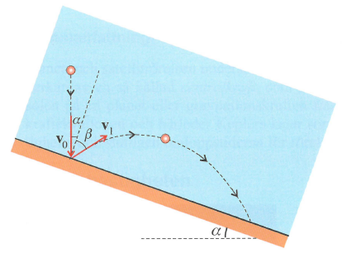
Figur 3 - Uppgift 11.20 (**)

Vi ställer upp följande samband:
$$\left\{\begin{aligned}v_{1}\sin\left(β\right)=v_{0}\sin\left(α\right) \\ v_{1}\cos\left(β\right)=ev_{0}\cos\left(α\right)\end{aligned}\right.⟹\frac{v_{1}\sin\left(β\right)}{v_{1}\cos\left(β\right)}=\frac{v_{0}\sin\left(α\right)}{ev_{0}\cos\left(α\right)}⟹\tan\left(β\right)=\frac{1}{e}\tan\left(α\right)⟹β=\tan^{-1}\left(\frac{\tan\left(α\right)}{e}\right)$$

Uppgift 12.15
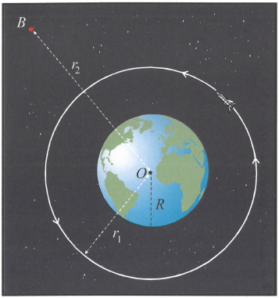
Figur 4 - Uppgift 12.15 (***)

Den totala mekaniska energin är konstant enligt
$$E_{tot}=-G\frac{mM}{2a}$$
Vi vet att för den cirkulära omloppsbanan är radien $a=r_{1}$ och excentriciteten $e=0$. Således, tillämpning av energiprincipen ger följande samband:
$$E_{tot}=T+V \\ -G\frac{mM}{2r_{1}}=\frac{1}{2}mv_{1}^{2}-G\frac{mM}{r_{1}} \\ \frac{1}{2}v_{1}^{2}=G\frac{M}{r_{1}}-G\frac{M}{2r_{1}} \\ v_{1}=\sqrt{\frac{GM}{r_{1}}}$$
Vi substituerar $GM$ med $gR^{2}$, där $R$ är jordradien.
$$v_{1}=\sqrt{\frac{gR^{2}}{r_{1}}}=R\sqrt{\frac{g}{r_{1}}}$$
För en elliptisk bana gäller:
$$v_{2}^{2}=2gR^{2}\left(\frac{1}{r_{1}}-\frac{1}{2a}\right)=\left\{2a=r_{1}+r_{2}\right\}=2gR^{2}\left(\frac{1}{r_{1}}-\frac{1}{r_{1}+r_{2}}\right)=2gR^{2}\frac{r_{2}}{r_{1}\left(r_{1}+r_{2}\right)}=\frac{gR^{2}}{r_{1}}∙\frac{2r_{2}}{\left(r_{1}+r_{2}\right)}$$
$$⟹v_{2}=\sqrt{\frac{gR^{2}}{r_{1}}∙\frac{2r_{2}}{\left(r_{1}+r_{2}\right)}}=v_{1}\sqrt{\frac{2r_{2}}{\left(r_{1}+r_{2}\right)}}$$

Fartökningen $∆v$ bestäms enligt följande:
$$∆v=v_{2}-v_{1}=v_{1}\sqrt{\frac{2r_{2}}{\left(r_{1}+r_{2}\right)}}-v_{1}=v_{1}\left(\sqrt{\frac{2r_{2}}{\left(r_{1}+r_{2}\right)}}-1\right)=R\sqrt{\frac{g}{r_{1}}}\left(\sqrt{\frac{2r_{2}}{\left(r_{1}+r_{2}\right)}}-1\right)$$
Skärningspunkten $A$ är punkten mellan den cirkulära omloppsbanan och förlängningen $2a=r_{1}+r_{2}$ (på andra sidan av jordklotet.

Uppgift 12.16
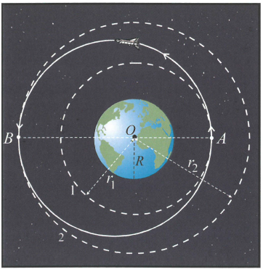
Figur 5 - Uppgift 12.16 (***)

Vi vet följande:
$$v_{B}=R\sqrt{\frac{g}{r_{2}}}$$
$$v_{2}=\sqrt{\frac{gR^{2}}{r_{2}}∙\frac{2r_{1}}{\left(r_{1}+r_{2}\right)}}$$
$$∆v_{A}=R\sqrt{\frac{g}{r_{1}}}\left(\sqrt{\frac{2r_{2}}{\left(r_{1}+r_{2}\right)}}-1\right)$$
Fartökningen $∆v_{B}$ bestäms enligt följande:
$$∆v_{B}=v_{B}-v_{2}=R\sqrt{\frac{g}{r_{2}}}-\sqrt{\frac{gR^{2}}{r_{1}}∙\frac{2r_{1}}{\left(r_{1}+r_{2}\right)}}=R\sqrt{\frac{g}{r_{2}}}\left(1-\sqrt{\frac{2r_{1}}{\left(r_{1}+r_{2}\right)}}\right)$$

